모델링 결과서
접수번호
팀명 | 김형수없는김형수
공모전 중복 참여여부 | 없음
주요 활용 라이브러리 | PyTorch, segmentation_models_pytorch, timm, OpenCV, NumPy, scikit-learn, Pillow
배경 및 아이디어 소개(요약)
◦ 아이디어 제안 배경
광학현미경 이미지의 Al, Al3Ni, Primary Si, Eutectic Si 자동 분할을 수행했다.
얇은 조직의 두께와 촬영 대비를 분석해 입력 배율과 학습 조각 크기를 설계했다.
합금 단위 교차검증을 거쳐 4배 MiT와 3배 UNet++를 1:1로 결합했다.

◦ 파급효과
예측 마스크를 상별 면적 분율로 요약해 현미경 조직 분석의 검토 자료로 제공한다.
test 10장의 분율 산출과 도표 생성을 구현해 결과의 활용 절차를 제시했다.
예측 오차를 함께 확인하며 소재의 조성이나 탄성률을 직접 측정한 값과 구분한다.

고탄성 알루미늄 합금 이미지 상 분할 인공지능 모델
분석·모델링 결과서(10페이지 이내)
① 분석(EDA) 개요
1-1. 분석 핵심 내용
본 과제는 고탄성 알루미늄 합금의 현미경 이미지에서 Al, Al3Ni, Primary Si, Eutectic Si를 분할하는 것이다. 최종 모델은 4배 U-Net / MiT-B2와 3배 UNet++ / ResNet34의 클래스 확률을 1:1로 평균하는 앙상블로 정했다.
합금 단위로 분리한 전체 90장 OOF 교차검증 mIoU는 80.9007%다. 기존 sub6의 80.7884%보다 +0.1122%p 높다. 평균 성능을 근거로 이 두 모델을 선택했지만 개선 구간에는 0이 포함되므로 새 사진에서의 일관된 우위까지 입증한 것으로 해석하지 않는다.
1-2. 분석 배경
얇은 조직은 축소 과정과 작은 경계 이동에 민감하고, 촬영 밝기와 원본 해상도도 사진마다 다르다. 조직 두께와 오류가 생기는 위치를 조사한 뒤 밝기 정규화, 입력 배율, 학습 조각 크기 및 모델 조합을 비교했다. 예측 마스크는 상별 면적 분율과 전문가 검토에 활용한다.
1-3. 분석 방법 및 분석 내용
데이터 | 사진 수 | 정답 | 활용
train | 70 | 있음 | 초기 학습 및 교차검증
validation | 20 | 있음 | 초기 고정분할 평가 및 교차검증
test | 10 | 없음 | 최종 마스크 생성과 형식 확인

파일명의 합금 번호를 그룹으로 사용해 같은 합금의 사진이 학습과 평가에 동시에 들어가지 않도록 했다. 최종 비교는 train과 validation의 정답이 있는 90장을 5개 fold로 나눈 OOF 결과다. 정답 없는 test는 학습이나 성능 계산에 사용하지 않았다.
원본 폭은 675·1096·1230·1278·1440픽셀이다. 초기 EDA에서 폭 675픽셀 사진의 일부 Al3Ni·Eutectic Si 두께가 약 1.9픽셀이고 기준 모델 오류의 79.1%가 정답 경계 1픽셀 이내에 있음을 확인했다. 이 결과를 확대 입력과 경계 가중 손실의 설계 근거로 삼았다.
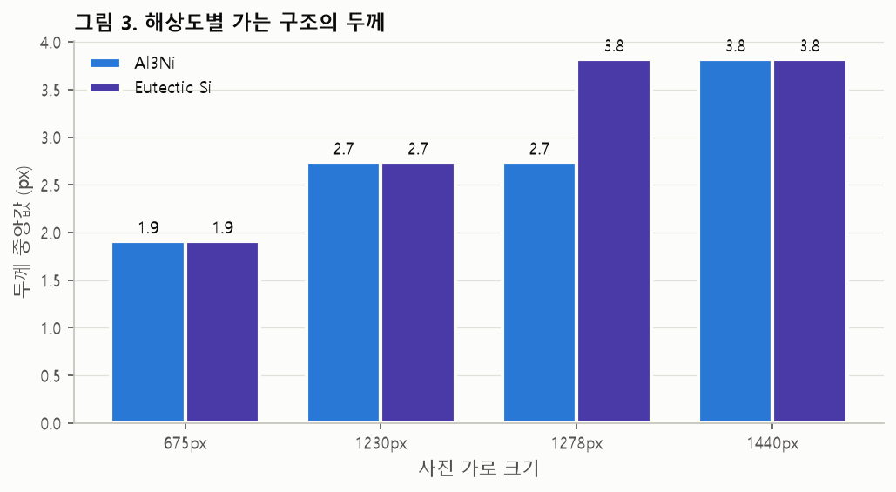
그림 1 원본 EDA 그림 3 재사용 조직 두께에 따른 입력 설계 근거
② 데이터 전처리
2-1. 전처리 방법
RGBA로 저장된 흑백 사진을 1채널로 읽고 각 이미지의 하위 1%와 상위 99% 밝기를 기준으로 정규화했다. 학습과 추론에 동일하게 적용하며, 무작위 밝기 증강은 학습에만 사용한다. 마스크의 지정된 네 색은 클래스 번호 0~3으로 변환하고 밝기 정규화는 적용하지 않는다.
4배 MiT는 기준 폭 2560에 가장 가까운 정수 배율을 구한 뒤 2를 곱한다. 3배 UNet++는 기준 폭 3840의 정수 배율을 사용한다. 대부분 사진은 각각 4배·3배이고 폭 675픽셀에서는 8배·6배다. 이 명칭은 입력 정책을 요약한 것이며 모든 사진의 실제 배율이 같은 것은 아니다.
이미지 확대에는 선형 보간, 정답 마스크에는 최근접 보간을 사용한다. 확대는 원본에 없는 관측 정보를 만들지는 않지만 학습기가 보는 조직의 픽셀 두께와 주변 영역을 바꾼다. 원본 폭이 같은 사진이라도 물리적인 관찰 범위가 같은지는 확인되지 않았다.
2-2. 전처리 절차
이미지와 마스크의 이름·크기·클래스 확인 → 흑백 변환 및 정규화 → 합금 번호 단위 fold 분리 → 배율 적용 및 무작위 조각 추출 → 증강과 학습 → 타일 예측 및 원본 좌표 복원 → 확률 평균과 후처리 → 지표 계산 순서로 처리했다.
학습에는 무작위 자르기, 크기 증강, 90도 회전·반전과 밝기 증강을 사용했다. 데이터 180개 파일과 분할 파일의 SHA256을 기록하고 동일한 입력을 재사용했다. 비교마다 학습에 보지 않은 해당 fold의 사진만 평가했다.
③ 모델링
3-1. 배경/알고리즘 소개
U-Net은 인코더의 특징과 디코더의 위치 정보를 결합해 분할 지도를 예측한다. MiT-B2 인코더를 사용하는 U-Net과 ResNet34 인코더를 사용하는 UNet++를 결합했다. MiT는 SegFormer와 같은 인코더 계열이지만 본 실험의 전체 구조는 SegFormer가 아니다. DeepLab 비교에는 DeepLabV3Plus / ResNet34를 사용했다.
4배 MiT의 crop1536은 대부분 사진에서 원본 약 384×384 영역을 본다. 초기 4배 crop1024의 약 256×256보다 넓은 맥락을 함께 볼 수 있다. 조각의 면적도 2.25배가 되므로 개선을 주변 맥락 하나의 효과로 단정하지 않는다. 5배에서 같은 crop을 쓰면 원본 영역은 다시 좁아진다.
본 접근의 차별점은 조직 두께·경계 오류를 바탕으로 입력 표현을 설계하고, 합금 단위 분할을 유지한 상태에서 배율과 crop 및 앙상블 기여를 확인한 데 있다. 기존 구조를 활용했으며 새로운 신경망 구조를 개발했다는 주장은 하지 않는다.
3-2. 모델링 방법
항목 | 4배 MiT | 3배 UNet++
구조와 인코더 | U-Net / MiT-B2 | UNet++ / ResNet34
학습 기간과 시드 | 60 epoch / seed 0 | 120 epoch / seed 0
crop과 추론 tile | 1536 / 1536 | 1536 / 1536
기준 폭과 추가 배율 | 2560 / 2 | 3840 / 1
검증과 제출 | 5개 fold / 5개 가중치 | 5개 fold / 5개 가중치

각 fold에서 72장으로 학습하고 보지 않은 18장을 평가했다. ImageNet 초기화, AdamW, 교차엔트로피와 Dice 손실, 경계 가중 bw=2를 사용했다. 최종 MiT는 실제 batch 2·누적 2로 유효 batch 4를 유지했다. 모델별 정해진 마지막 epoch 가중치를 사용하고, 검증 점수가 가장 높은 epoch로 다시 고르지 않았다.
추론은 8방향 TTA와 overlap 128의 타일 예측을 적용한다. 각 모델 계열의 5개 fold 확률을 평균한 뒤 두 계열을 0.5씩 결합하는 soft voting이다. argmax로 클래스를 정한 후 기존 후처리를 적용하며, 개별 모델의 정답 색을 다수결로 합치는 방식이 아니다. 교차검증에서는 사진마다 자신을 학습하지 않은 fold 가중치만 사용한다.
밝기 증강 제거는 당시 기준보다 −1.03%p였고, MiT 2배의 60→120 epoch 연장은 전체 90장에서 +0.019%p에 그쳤다.
3-3. 성능
가. 지표와 평가 범위
초기 U-Net / ResNet34는 train 70장으로 학습한 validation 20장 평가에서 78.7673%를 기록했다. 이 결과는 초기 고정분할 기록이며 최종 조합의 성능이 아니다. 초기 체크포인트 선택에 validation을 사용했으므로 낙관적인 추정이 포함될 수 있다.
mIoU는 각 이미지에서 클래스별 교집합/합집합을 구해 평균한 다음 이미지들에 대해 다시 평균한다. 정답과 예측 모두에 없는 클래스는 해당 이미지 평균에서 제외한다. 아래 전체 90장, 일부 36장, 고정 18장 점수는 평가 범위가 다르므로 서로 빼서 개선 폭으로 쓰지 않는다.
나. 최종 두 모델의 전체 90장 검증
구성 | 전체 90장 (%) | 나머지 54장 (%)
기존 sub6 MiT 2배 + UNet++ 3배 | 80.7884 | 80.4310
최종 MiT 4배 + UNet++ 3배 | 80.9007 | 80.4223

최종 조합은 전체 55/90장에서 개선됐고 sub6 대비 +0.1122%p였다. 합금 그룹 bootstrap 10,000회로 구한 개선의 95% 구간은 [-0.1217, +0.3734]%p다. 예비 36장을 제외한 나머지 54장에서는 -0.0087%p로 사실상 동률이었다. 이 54장도 이미 반복 검토했으므로 새로운 독립 검증으로 부르지 않는다.
상 | 최종 IoU (%) | sub6 대비 (%p) | 유효 사진 수
Al | 93.7413 | +0.0633 | 90
Al3Ni | 80.0921 | -0.0634 | 90
Primary Si | 89.6683 | +0.1927 | 88
Eutectic Si | 60.7526 | +0.3031 | 90

Al은 가장 높은 IoU를 보였고 Eutectic Si는 가장 낮았다. 최종 조합은 공정 규소에서 +0.3031%p 높았지만 Al3Ni는 −0.0634%p였다. 상별 평균의 유효 사진 수가 다를 수 있어 이 표의 네 평균을 단순 평균한 수치를 전체 mIoU로 사용하지 않는다.
fold별 최종 점수는 0번 80.2588%, 1번 82.9776%, 2번 80.7119%, 3번 79.4343%, 4번 81.1206%다. sub6 대비 3개 fold는 상승하고 2개는 하락했다.

다. 배율과 crop 및 추가 모델 비교
crop1024와 crop1536을 같은 seed 0·60 epoch·유효 batch 4·추론 tile1536으로 맞춘 전체 90장 비교에서, 4배 MiT 단일 모델의 crop1536 이득은 +0.2797%p였다. 다섯 fold 모두 상승했다. 동일 비중 세 모델 혼합의 최고 관측값은 80.9168%였지만 최종 두 모델보다 약 0.0162%p 높을 뿐이며 두 모델 구성을 최종 선택했다.
단일 모델 비교 | 동일 사진 수 | 기존 → 신규 mIoU (%)
UNet++ 3배 → 4배 각 60 epoch | 36 | 80.4671 → 80.3231
MiT 4배 → 5배 각 60 epoch | 18 | 80.1579 → 79.5727
DeepLab 2배 → 4배 각 60 epoch | 18 | 77.8538 → 77.4185

UNet++ 4배는 기존 fold 0·1의 36장, MiT 5배와 DeepLab 4배는 기존 fold 0의 train72/validation18 한 번만 평가했다. 반복 fold 검증을 추가하지 않았다. 위 단일 비교의 학습 기간은 같지만 확대가 원본 영역과 처리량도 바꾸므로 성능 저하 원인을 확대 자체로 확정하지 않는다.
동일 18장의 앙상블 | mIoU (%)
MiT 4배 + UNet++ 3배 | 80.2588
MiT 4배 + UNet++ 4배 | 80.1905
MiT 5배 + UNet++ 3배 | 79.8859
MiT 4배 + UNet++ 3배 + DeepLab 4배 | 79.6523

쌍은 1:1, 세 모델은 각 1/3의 확률 평균이다. 이 앙상블 표에서 UNet++ 3배는 120 epoch, 4배는 60 epoch여서 배율과 학습 기간의 효과가 함께 포함된다. 앞선 동일 36장에서 DeepLab 2배를 sub6에 추가한 조합도 81.3245%에서 81.0083%로 낮아졌다. 시험한 추가 구성은 최종 조합에 넣지 않았다.
저장된 예측에서 불확실한 픽셀만 세 모델로 혼합하는 규칙도 전체 혼합보다 낮아 채택하지 않았다. 이는 실제 관심 영역을 잘라 다시 추론한 실험과 다르다. 시드 비교는 과거 36장 예비 실험에 한정되고 새 최종 조합의 전체 시드 안정성은 확인하지 않았다.
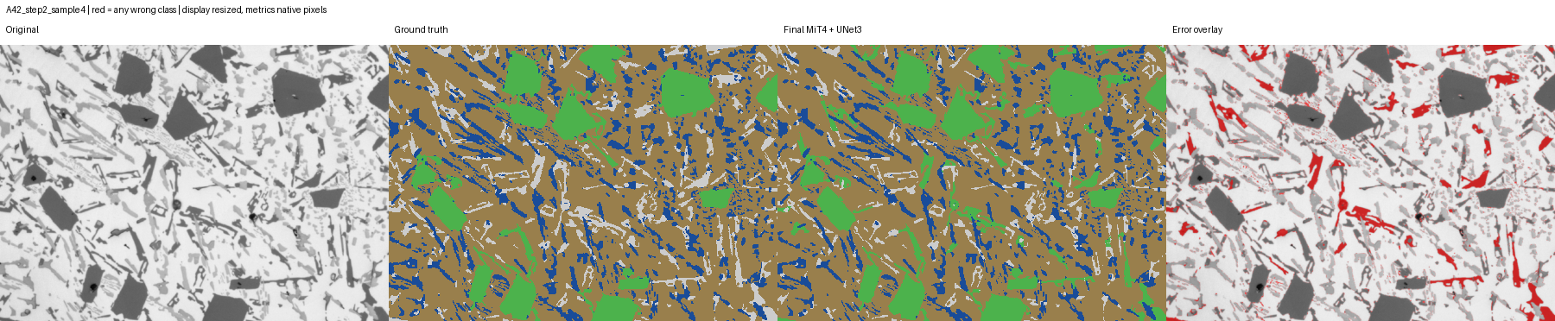
그림 2 최종 조합의 OOF 오류 사례 A42 원본과 정답 및 예측과 오류 표시 순서 빨강은 오분류 픽셀이며 평균 사례를 대표하지 않음
라. 채택 판단과 한계
최종 제출 모델은 MiT 4배 crop1536과 UNet++ 3배다. 동일한 전체 90장에서 기존 두 모델보다 관측 평균이 높고, 추가 확대 및 DeepLab 혼합에서 개선 근거를 얻지 못한 점을 반영했다. 당시 비교한 세 모델 혼합의 미세한 이득보다 두 계열 구성을 선택했다. 새 데이터에 대한 우위를 보장한다는 뜻은 아니다.
반복 검토한 OOF 결과에 따라 모델을 선택했으므로 선택 과정의 낙관성이 남는다. bootstrap 구간은 합금별 표본 변동을 요약하며 시드·분할·반복 선택의 불확실성을 모두 포함하지 않는다. 독립 일반화 성능은 새로운 합금 또는 시편의 정답 자료로 별도 확인해야 한다.
마. 상별 면적 분율을 이용한 활용
최종 조합의 test 10장 예측 마스크에서 상별 픽셀 수를 전체 픽셀 수로 나눠 2차원 면적 분율을 산출했다. 색상 검사·상별 집계·JSON 저장과 도표 생성을 구현했다. test 정답이 없으므로 이 값은 예측 마스크의 구성비이며 정확도 평가가 아니다.
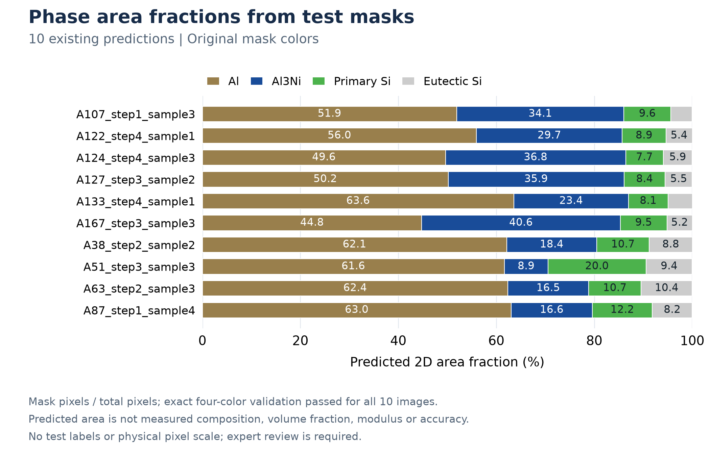
그림 3 최종 MiT 4배와 UNet++ 3배 조합의 test 10장 예측 면적 분율
예를 들어 A107_step1_sample3의 예측 면적 분율은 Al 51.91%, Al3Ni 34.15%, Primary Si 9.55%, Eutectic Si 4.39%다. 모든 사진에서 네 상의 픽셀 수 합이 전체 픽셀 수와 일치했다.
분석 담당자는 원본과 마스크 및 사진별 분율을 함께 보고 비교할 시편과 수동 검토 대상을 정할 수 있다. 정답이 있는 90장의 분율 측정 오차는 뒤의 오류 분석에서 확인했으며, 실제 수작업 절감 시간은 아직 평가하지 않았다. 단면의 예측 면적 분율을 합금 조성·3차원 부피 분율 또는 탄성률로 직접 환산하지 않는다.
바. 제출 결과와 재현
두 모델 계열의 5-fold 가중치 총 10개를 사용해 test RGB 마스크 10장을 생성했다. 원본 크기, 지정된 네 색, 파일 목록과 SHA256을 검증하고 ZIP으로 묶었다. 기존 sub6 산출물은 과거 비교 자료로 보존하고 최종 제출용 폴더를 별도로 구분했다.
학습·추론 소스, 환경 YAML, 실행 스크립트, 분할 ID, 설정·가중치·결과의 해시를 함께 보관한다. Python 3.12, PyTorch 2.14.1+cu126, segmentation_models_pytorch 0.5.0, timm 1.0.30을 사용했고, 사전학습 모델 revision과 SHA256을 고정했다. 새 환경의 전체 설치와 재학습 검증은 별도 수행하지 않았다.
근거는 review20_crop_full의 동일 조건 crop 비교, review22_pair의 전체 90장 최종 조합, review21_deeplab·review23_unetpp4의 36장 및 review24_single_scale의 18장 결과다. 최종 재현 안내는 delivery/final_pair_repro, test 마스크는 submissions/final_pair_mit4_unet3에 보관한다.
사. 전체 90장의 오류와 면적 분율 검증
최종 조합의 저장된 OOF 확률에 동일한 1:1 혼합과 후처리를 적용하고, 90장 모두 기존 상별 IoU와 일치하는지 검증했다. 아래 정밀도·재현율은 사진별 값을 평균했으며, 면적 오차는 각 사진에서 예측 상 픽셀 비율과 정답 비율을 비교한 값이다.
상 | 정밀도 (%) | 재현율 (%) | 면적 MAE (%p) | 면적 편향 (%p)
Al | 95.81 | 97.74 | 1.489 | +1.184
Al3Ni | 90.29 | 87.12 | 1.331 | -0.644
Primary Si | 95.24 | 93.79 | 0.436 | -0.164
Eutectic Si | 78.19 | 73.66 | 1.234 | -0.375

정밀도는 예측 중 정답 비율, 재현율은 실제 정답 중 찾아낸 비율이다. Primary Si는 88장, 그 밖의 상은 90장을 평균했다. 면적 MAE는 사진별 절대 오차의 평균, 편향은 예측−정답의 평균이며 상이 없는 사진도 포함한 90장 지표다.
공정 규소는 정밀도 78.19%보다 재현율 73.66%가 낮았다. 전체 픽셀을 합친 누락 공정 규소 1,490,534개 중 48.73%가 Al3Ni로 분류됐고, 공정 규소 오탐 1,217,106개 중 62.76%의 실제 상이 Al3Ni였다. 따라서 흰색을 일괄 늘리는 보정보다 두 상의 혼동을 함께 점검해야 한다.
정답 경계의 양쪽 픽셀을 표시하고 원본 좌표에서 2픽셀 확장한 영역의 오분류율은 10.44%, 나머지 내부는 1.02%였다. 전체 오류의 93.20%가 이 영역에 있었지만, 영역 자체도 전체 픽셀의 57.35%를 차지한다. 이는 경계 주변의 오류 집중을 나타내며 허용 오차 점수나 불규칙성의 인과 증거는 아니다.
정답 공정 규소 면적 비율 순서로 30장씩 나누면 작은 집단의 IoU·재현율은 51.28%·66.24%였고, 중간 집단은 64.92%·79.13%, 큰 집단은 66.05%·75.60%였다. 면적과 두께·해상도·합금이 함께 달라질 수 있어 면적만을 성능 원인으로 단정하지 않는다.
공정 규소 면적 MAE 1.234%p와 편향 -0.375%p는 사진별 상 분율을 보조 지표로 사용할 때의 오차를 수치로 보여 준다. 이는 반복 검토한 OOF 정답에서 얻은 값이며 test 10장의 정확도나 실제 수작업 절감 시간을 검증한 결과는 아니다.
아. 오류 분석에 따른 마지막 보완 실험
원본 폭이 675픽셀인 26장은 기존 MiT 확대 정책에서 실제 8배가 된다. 이 사진에만 추론 배율 6배와 4배를 사전에 고정해 비교했고, 같은 가중치로 8배도 다시 추론했다. UNet++ 확률과 나머지 64장의 결과는 그대로 두었다. 따라서 아래 전체 90장 값은 변경된 26장과 보존한 64장을 합친 점수다.
675픽셀 사진의 MiT 배율 | 해당 26장 (%) | 전체 90장 (%)
기존 저장 확률 8배 | 79.7772 | 80.9007
재추론 8배 대조군 | 79.7771 | 80.9006
고정 6배 | 79.9710 | 80.9566
고정 4배 | 79.4858 | 80.8165

6배 후보는 사전에 정한 여섯 점검 항목을 통과했고 전체 평균도 +0.0560%p 높았지만, 합금 그룹 bootstrap 95% 구간은 [-0.0525, +0.1983]%p로 0을 포함했다. 변경된 26장 중 12장은 상승하고 14장은 하락했으며 변화의 중앙값은 -0.1366%p여서, 최종 단계에서는 이득의 일관성을 충분히 확인하지 못한 후보로 보존하고 기존 배율을 유지했다.
학습 가중치는 고정하고 추론 배율만 바꿨다. 8배 재추론으로 수치 차이를 확인했으며, 반복 검토한 OOF 결과이므로 독립 검증 성능으로 해석하지 않는다.
공정 규소와 Al3Ni의 혼동을 줄일 수 있는지도 고정 fold 0에서 확인했다. UNet++ 3배의 120 epoch 가중치에서 일반 crop 대조군과 두 상의 접경 crop을 35% 확률로 뽑는 후보를 각각 6 epoch 추가 학습했다. 학습률은 0.00003으로 맞추고 새 AdamW와 cosine 일정을 사용했다. 72장 학습 정답만으로 접경 지도를 만들었고, 기존 18장 평가 정답은 crop 선정에 쓰지 않았다.
동일 18장과 MiT 4배 고정 | mIoU (%) | 기존 대비 (%p) | 공정 Si IoU (%)
기존 UNet++ 3배 | 80.2588 | +0.0000 | 60.6662
일반 crop 6 epoch 추가 | 80.1920 | -0.0667 | 60.5687
접경 crop 6 epoch 추가 | 80.2879 | +0.0292 | 60.7368

접경 crop 후보와 같은 기간을 추가 학습한 일반 crop 대조군의 차이는 +0.0959%p였다. 추가 학습 자체의 효과와 접경 선택 정책의 효과를 구분하기 위해 기존 가중치 및 일반 crop 대조군을 모두 비교했다.
접경 crop은 UNet++ 단일 모델에서 15/18장이 개선되고 평균 +0.2180%p였지만, 최종 두 모델을 결합하면 이득은 +0.0292%p였다.
앙상블 개선의 합금 그룹 95% 구간은 [-0.0601, +0.1497]%p로 0을 포함했다. 단일 모델의 향상이 조합에서도 같은 폭으로 나타나지 않아 제출 가중치를 교체하지 않았다.
같은 초기 가중치와 시드로 시작해 학습 조각의 선택 정책을 비교했다. 추가 학습의 마지막 6번째 epoch만 평가했으며, 이 18장은 이전에도 검토한 자료다. 한 fold의 결과로 전체 90장 향상이나 새 시편의 안정성을 주장하지 않는다. 실제 관심 영역을 잘라 재추론하는 실험은 수행하지 않았다.
최종 제출은 전체 90장에서 검증한 MiT 4배와 UNet++ 3배의 1:1 조합과 기존 test 마스크 10장을 유지한다. 보완 실험은 성능이 낮은 상의 혼동과 배율의 영향을 좁혀 보는 근거로 남기고, 반복 fold나 시드 실험으로 자동 확대하지 않는다. 전체 진단과 고정 비교의 설정·확률·해시 및 결과는 review26_final_strengthening에 보관했다.

